附表1

大山水库险情及抢险情况报告表

填报时间：

|  |  |  |  |  |  |  |  |  |  |  |  |  |
| --- | --- | --- | --- | --- | --- | --- | --- | --- | --- | --- | --- | --- |
|  | 工情 | | 险情 | | | 灾情 | | 抢险措施 | | | | 备注 |
| 设计标准 | 现行标准 | 出险部位 | 出险时间 | 处理情况 | 险情可能造成的影响 | 可能造成损失 | 技术措施 | 抢险物资 | 抢险队伍 | |  |
| 部队 | 地方 |  |
| 水库大坝 |  |  |  |  |  |  |  |  |  |  |  |  |
| 泄水建筑物 |  |  |  |  |  |  |  |  |  |  |  |  |
| 输水建筑物 |  |  |  |  |  |  |  |  |  |  |  |  |
| 下游堤防 |  |  |  |  |  |  |  |  |  |  |  |  |
| 其他 |  |  |  |  |  |  |  |  |  |  |  |  |
| 水情 | 水库水位（m） | | 蓄水量（m3） | | 入库流量（m3/s） | | 出库流量（m3/s） | | 其 它 | | 备 注 | |
| 出险时水情 |  | |  | |  | |  | |  | |  | |
| 最新水情 |  | |  | |  | |  | |  | |  | |

填报单位： 填报人： 填报单位负责人： 联系电话：

附表2

大山水库工程技术特性表

高程系统：黄海高程

|  |  |  |  |  |  |
| --- | --- | --- | --- | --- | --- |
| 水 库 名 称 | | 大山水库 | 主  坝 | 坝型 | 粘土心墙土坝 |
| 建 设 地 点 | | 融安县长安镇大乐村 | 坝顶高程(m) | 148.30（100） |
| 所 在 河 流 | | 融江小支流 | 最大坝高(m) | 22.50 |
| 流域面积(km2) | | 3.87 | 坝顶长度(m) | 62 |
| 管理单位名称 | | 融安县长安灌区管理所 | 坝项宽度(m) | 4 |
| 主管单位名称 | | 融安县水利局 | 坝基地质 | 坝基为寒武系清溪上组段的薄层状页岩和泥岩  泥石片岩，岩性致密坚实 |
| 竣 工 日 期 | | 1958年3月 | 坝基防渗措施 | 粘土截水齿墙 |
| 工 程 等 别 | | 四等 | 防浪墙顶高程(m) | 149.30 |
| 地震基本烈度/抗震设计烈度 | | 6度 | 副  坝 | 坝型 | 无 |
| 多年平均降水量 | | 1900mm | 坝顶高程(m) |  |
| 设计 | 洪水标准(%) | 2 | 坝顶长度(m) |  |
| 洪峰流量(m3/S) | 75.20 | 坝顶宽度(m) |  |
| 3日洪量(m3) |  | 正常  溢洪  道 | 型式 | 宽顶堰 |
| 校核 | 洪水标准(%) | 0.2 | 堰顶高程(m) | 144.85（96.55） |
| 洪峰流量(m3/s) | 101.00 | 堰顶净宽(m) |  |
| 3日洪量(m3) |  | 闸门型式 |  |
| 水  库  特  性 | 水库调节特性 | 年调节 | 闸门尺寸 |  |
| 校核洪水位(m) | 146.65（98.35） | 最大泄量(m3/S) | 73.50 |
| 设计洪水位(m) | 146.28（97.98） | 消能型式 | 消力池 |
| 正常蓄水位(m) | 144.85（96.55） | 启闭设备 |  |
| 汛限水位(m) | 144.85（96.55） | 非正  常溢  洪道 | 型式 | 无 |
| 死水位(m) | 132.50（84.2） | 堰顶高程(m) |  |
| 总库容（万m3） | 154.5 | 堰顶净宽(m) |  |
| 调洪库容（万m3） |  | 最大泄量(1113/S) |  |
| 兴利库容（万m3） | 101 | 消能型式 |  |
| 死库容（万m3） | 15.50 | 其他泄  洪设施 |  | |
| 工  程  运  行 | 历史最高库水位(m)  及发生日期 | 1996年7月17日 |
| 历史最大入库流量  (m3/s)及发生日期 |  | 备 注 |  | |
| 历史最大出库流量(m3/s)及发生日期 |  |

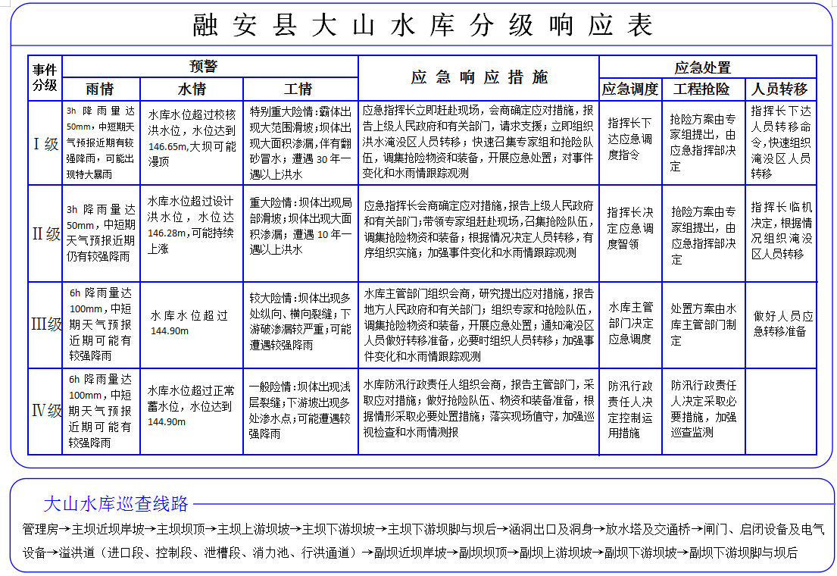附表3